

KİTAP BÖLÜMÜ YAZARLIĞI DAVETİ
Sayın: Deneme YAZAR
Special Topics in Bicomplex Analysis (KİTAP BÖLÜMÜNÜZÜN ADINIZI BURAYA YAZINIZ) isimli kitap bölümünüz 25.12.2024 (KİTAP ADINI YAZINIZ) isimli çıkack olan kitapta yayınlanmas için hakemlerimiz olur vermiş ve editörümüz tarafından kabul edilmiştir. Saygılarımızla...
Saygılarımızla…
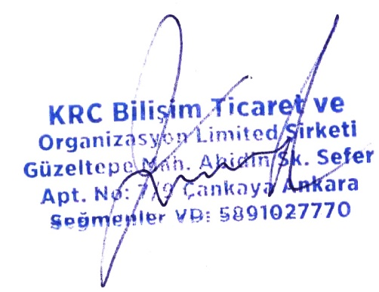
Zeynel KARACAGİL
BİDGE Yayınları Baş Editör

